《何組龜甲試綴一例》補綴

張軍濤
鄭州大學 碩士

- 《合集》29719+《合集》31626遙綴《合集》31530之拓片綴合圖

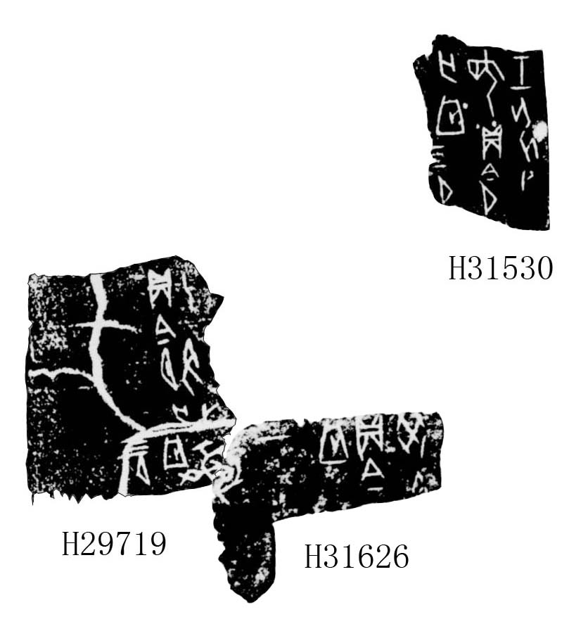

- 三甲綴合之說明及釋文
筆者對《合集》29719、《合集》31530進行試遙綴后，各位不曾謀面的師友提了不少寶貴意見，受此啓發，筆者在此基礎上補綴《合集》31626。《合集》31626（《續存上》411、《歷拓》3145），原甲現藏清華大學；《合集》29719（《歷拓》10462），原甲現藏河北大學；《合集》31530（《粹》1384、《善》9670），原甲現藏中國國家圖書館。三甲內容、字形一致，皆屬屬何組一類卜夕辭。其中《合集》29719和《合集》31626密合，綴合后兩甲殘斷筆劃拼為“彘”字；兩甲皆存兆序“一”，可能其所在整甲為某一成套卜夕辭之第一卜。《合集》29719和《合集》31530上皆有一條完整的卜夕辭，且都附記“四月”，其中《合集》29719為貞人彘所卜，《合集》31530為貞人何所卜，此兩貞人同版共卜的例子可參見《合集》27866（何組一類）。乙丑和壬申兩日應屬同年之四月，其間相隔六日。故兩甲應為一版之折。三甲綴合后釋文為：
癸[丑卜]，□貞：今[夕亡]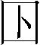？ 一/乙丑卜，彘貞：今夕亡？ 四月。 一/壬申卜，何貞：今夕亡？ 四月。

